1,图G的邻接矩阵为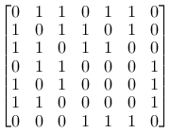，则图G的顶点的最小度为（）。
A,1
B,2
C,4
D,3
答案:D

2,图G的邻接矩阵为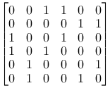,则图G有几个连通分量？
A,4
B,2
C,3
D,1
答案:B
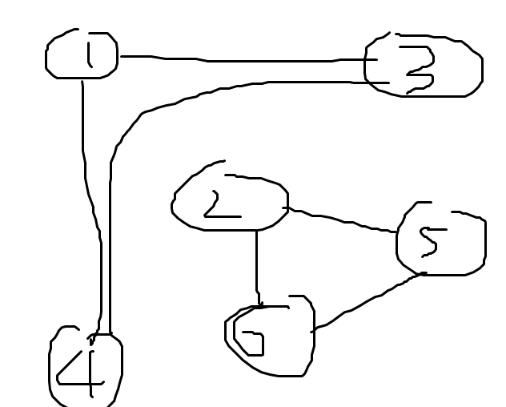

3,图G的邻接矩阵为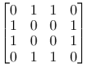，图F的邻接矩阵为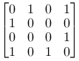，则图G与图F同构。
A,错误
B,正确
答案:A
边数量不一样

4,图G的邻接矩阵为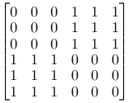,则图G为偶图。
A,正确
B,错误
答案:A

5,图G的邻接矩阵为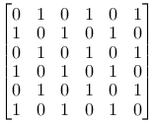，则图G为偶图。
A,正确
B,错误
答案:A
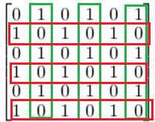
奇偶点分为两组，互不连接
6,图G的邻接矩阵为，则图G为哈密顿图。
A,错误
B,正确
答案:A

